**Arquitetura Técnica para o Traba-Lhista**

* **Plano de Negócio**

O objetivo principal da solução é melhorar a disponibilização de informações relevantes sobre assédio e discriminação dentro das organizações provendo-as de forma segura, confiável e contextualizada, de modo que os colaboradores possam tirar suas dúvidas, validar as situações presenciadas e obter orientações sobre o que fazer sem se preocupar com a sua identificação, tendo em vista que o fluxo de interação com a ferramenta não traz a obrigatoriedade de se identificar, e todo o processo ocorre sem a interferência da organização.

A solução proposta consiste em um chatbot inteligente integrado com plataformas amplamente difundidas na sociedade atual, como WhatsApp e Telegram, e que utilizam os modelos de linguagem mais confiáveis existentes até a data de criação deste documento. Para utilizar, o colaborador precisa apenas adicionar o número do chatbot em uma das ferramentas e já estará apto para interagir com o chat

* .**Benefícios esperado**
  + É esperado que o aumento na disseminação de informações relevantes sobre o assédio e discriminação, além das orientações sobre como agir em cada situação, aumente a segurança dos colaboradores sobre o que fazer ao presenciar casos de assédio e discriminação acontecendo consigo mesmo ou com os colegas de trabalho, inibindo também os agressores por ter uma maior chance de consequência sobre os atos, inclusive em esfera criminal.

Dessa forma, a incidência desses casos seria reduzida, contribuindo diretamente para o seguinte ODS definido pela ONU: Trabalho decente e crescimento econômico: Promover o crescimento econômico, inclusivo e sustentável, o emprego pleno e produtivo e o trabalho digno para todos.

* **Segmentos de Clientes:**
  + Empresas e Organizações privadas e públicas
  + Recursos humano
  + Funcionários e colaboradores
  + Gestores e líderes
* **Canais:**

Optamos por uma estratégia multicanal, distribuindo nosso chatbot através plataforma online própria, parcerias com empresas de consultoria em RH, ONG´s e inclusão em marketplaces de soluções empresariais.

* **Relação com o consumidor:**
  + Antes de se Tornarem Clientes
    - Marketing Digital: Campanhas de conscientização sobre assédio e discriminação nas mídias sociais.
    - Demonstrações e Testes Gratuitos: Oferecer testes gratuitos para que as empresas experimentem a solução.
  + Após se Tornarem Clientes:
    - Suporte Técnico: Suporte para ajudar com quaisquer problemas técnicos.
    - Feedback e Atualizações: Coleta contínua de feedback para melhorar o serviço.
    - Comunicação Contínua: Newsletters e atualizações sobre novas funcionalidades e melhorias.
    - Treinamentos: Oferecer treinamentos para empresas sobre como usar o chatbot de forma eficaz.
* **Fluxo de Receita:**

Doações e contribuições voluntárias, Parcerias e patrocínios, Serviços Premium opcionais, crowdfunding e campanhas online.

* **Atividade chave:**

Canal de denúncia confidencial e anônimo, além de ser um canal informativo e de conscientização dos usuários sobre assédio no ambiente corporativo.

* **Principais recursos:**
  + Utilização de IA consolidada no mercado (Gemini)
  + Disponibilidade total 24 horas por dia , 7 dias por semana
  + Informações atualizadas
  + Suporte imediato
  + Fácil integração com Sistemas disponíveis
  + Fácil acesso ao chatbot, por meio dos mais utilizados meio de comunicação (telegram , whatsapp, web)
  + Confidencialidade e anonimato dos usuários
  + Integração com sistemas de denúncia do ministério do trabalho
* **Parcerias chaves:**
  + Consultorias de RH:
    - Fornecimento de conteúdo especializado e atualização das informações sobre assédio e discriminação
  + Fornecedores de Tecnologia:
    - Desenvolvimento e manutenção da infraestrutura do chatbot
    - Integração com plataformas como WhatsApp, Telegram e web
  + ONGs e Organizações de Defesa dos Direitos dos Trabalhadores:
    - Parcerias para validação de conteúdo e campanhas de conscientização
    - Suporte na promoção de um ambiente de trabalho seguro e saudável
  + Empresas de Segurança da Informação:
    - Garantia de confidencialidade e anonimato dos usuários
    - Proteção de dados e compliance com regulamentação
  + Agências de Marketing Digital:
    - Criação de campanhas de conscientização e promoção do chatbot
    - Estratégias para alcançar o público-alvo e aumentar a adoção da solução
  + Instituições Educacionais e de Treinamento:
    - Desenvolvimento de materiais educativos e treinamentos sobre assédio e discriminação
    - Parcerias para a capacitação contínua dos colaboradores das empresas clientes
* **Estrutura de Custo:**
  + Desenvolvimento e Manutenção do Chatbot:
    - Salários de desenvolvedores e especialistas em IA (R$ 10,000)
    - Licenciamento de tecnologia e plataformas de IA (R$ 600,00)
    - Custos de atualização e manutenção contínua
  + Infraestrutura Tecnológica:
    - Servidores e hospedagem Segurança da informação e proteção de dados
    - Integração com plataformas (WhatsApp, Telegram, web)
  + Marketing e Promoção:
    - Campanhas de conscientização nas redes sociais
    - Parcerias com ONGs e consultorias de RH
  + Materiais promocionais e anúncios Suporte e Atendimento ao Cliente:
    - Equipe de suporte técnico
    - Ferramentas de atendimento ao cliente
    - Treinamento e capacitação do suporte
  + Pesquisa e Desenvolvimento (P&D):
    - Pesquisa contínua sobre assédio e discriminação
    - Desenvolvimento de novos recursos e funcionalidades
  + Testes e validação de conteúdo Educação e Treinamento:
    - Desenvolvimento de materiais educativos
    - Programas de treinamento para empresas clientes
    - Workshops e webinars
  + Parcerias e Colaborações:
    - Custos associados a parcerias estratégicas
    - Colaborações com consultorias de RH e ONGs
    - Participação em eventos e conferências
* **Requisitos**
* **Requisitos Funcionais**

**RF001 - Iniciar Comunicação via Telegram:** Permitir aos usuários iniciar uma comunicação com o chatbot através do Telegram.

**RF002 - Iniciar Comunicação via Whatsapp:** Permitir aos usuários iniciar uma comunicação com o chatbot através do Whatsapp.

**RF003 - Iniciar Comunicação via Web:** Permitir aos usuários iniciar uma comunicação com o chatbot através do Interface Web.  
  
**RF004 - Autenticar-se na interface web via GOV.Br:** Permitir que os usuários possam autenticar-se usando integração via GOV.BR.

**RF005 - Autenticar-se na interface web via Conta Google :** Permitir que os usuários possam autenticar-se usando integração via GOV.BR.

**RF006 - Realizar uma Interação com o Chatbot por Texto:** Facilitar a comunicação por texto com o chatbot para obter informações e suporte.

**RF007 - Realizar uma interação com o Chatbot por Mensagem de Voz usando o Canal Telegram:** Facilitar a comunicação por mensagens de voz para obter informações e suporte.

**RF008 - Realizar uma interação com o Chatbot por Mensagem de Voz usando o Canal Whatsapp:** Facilitar a comunicação por mensagens de voz para obter informações e suporte.

**RF009 - Verificar a elegibilidade para uma denúncia:** Usar modelos de linguagens para classificar se o caso se enquadra em caso para denúncia.

**RF010 - Prosseguir com uma Denúncia:** Permitir ao usuário prosseguir com uma denúncia em um caso que se enquadra como tal, questionando se o mesmo deseja prosseguir com a denúncia, caso não retornando ao fluxo normal de conversa.

**RF011 - Não Prosseguir com uma Denúncia:** Quando o usuário se negar a denunciar, deve ser retornando uma mensagem cordial, perguntando se o bot pode ajudar em algo mais.

**RF012 - Rejeitar uma Denúncia em Casos Não Enquadrados:** Rejeitar denúncias que não se enquadram nos critérios estabelecidos.

**RF013 - Realizar uma Denúncia usando integração Com GOV.Br, caso elegivel a denuncia :** Permitir ao usuário realizar uma denúncia de assédio ou discriminação diretamente através do chatbot em todos os canais no portal <https://denuncia.sit.trabalho.gov.br/>, desde que seja elegivel a denuncia.

**RF014 - Conectar-se via GOV.br para realizar uma denúncia usando integração com GOV.Br:** Garantir que o usuário ao tentar realizar uma denuncia no portal <https://denuncia.sit.trabalho.gov.br/>, esteja conecato ao portal GOV.Br, que deve receber os dados da denuncia e denunciante.

**RF015 - Anexar Documentos:** Permitir que os usuários enviem documentos relevantes às suas denúncias ou interações, que serão encapsulados ao formulário de denuncia do <https://denuncia.sit.trabalho.gov.br/>.

**RF016 - Rejeitar Assunto Não Relacionado ao Bot:** Rejeitar e redirecionar assuntos que não estão relacionados ao escopo do chatbot.

**RF018 - Obter ajuda:** Fornecer assistência aos usuários que necessitam de ajuda com o uso do chatbot.

**RF019 - Coletar Feedback do Atendimento:** Coletar feedback dos usuários sobre o atendimento recebido pelo chatbot.

**RF020 - Coletar Feedback do Conteúdo Respondido pelo Bot:** Coletar feedback dos usuários sobre a qualidade e relevância do conteúdo fornecido pelo chatbot.

**RF021 - Obter Dados Geográficos do Usuário:** Coletar dados geográficos do usuário para personalizar as respostas e fornecer informações relevantes.

**RF022 - Enviar Telefones e Contatos para Denúncias com Base no Local do Usuário:** Fornecer ao usuário números de telefone e contatos relevantes para denúncias, baseados na localização geográfica do usuário.

**RF023 - Realimentar as Bases de Dados com Feedback dos Usuários:** Atualizar e melhorar continuamente as bases de dados e respostas do chatbot com base no feedback dos usuários.

* **Requisitos Não funcionais Funcionais**

**RNF001 - Disponibilidade nos Mensageiros WhatsApp e Telegram:** O chatbot deve estar disponível e operável através dos mensageiros WhatsApp e Telegram, garantindo acesso fácil e conveniente para os usuários.

**RNF002 - Disponibilidade de uma Versão Web:** O chatbot deve ter uma versão web funcional para usuários que preferem acessar o serviço através de navegadores de internet.

**RNF003 - Disponibilidade 24/7:** O chatbot deve estar disponível 24 horas por dia, 7 dias por semana, garantindo que os usuários possam acessar o serviço a qualquer momento.

**RNF004 - Disponibilizar conector com o LLM Gemini da Google:** O sistema deve possibilitar integrar com o LLM Gemini da Google para compor arquitetura RAG, este deve vir ativo por padrão.

**RNF005 - Disponibilizar conector com o LLM Chat GPT da OpenIA:** O sistema deve possibilitar integrar com o LLM Gemini da Google para compor arquitetura RAG, este deve ser um alternativa caso necessária.

**RNF006 - Disponibilizar conector com o LLM Próprio respondendo em Infraestrutura própria:** O sistema deve possibilitar integrar com o LLM Próprio para compor arquitetura RAG, esta solução deve permitir usar modelos como Vicuna, Alpaca disponíveis na plataforma [Hugging Face](https://huggingface.co/).

**RNF007 - Integração com Canais de Denúncia:** O chatbot deve ser integrável com os canais de denúncia mais utilizados do Ministério do Trabalho e Emprego (<https://denuncia.sit.trabalho.gov.br/>), permitindo encaminhamento direto das denúncias.

**RNF008 - Integração com GOV.Br:** O chatbot deve ser integrado com com a plataforma GOV.Br para efetuar denúncias e autenticar na interface Web.

**RNF009 - Integração com Google Accounts:** O chatbot deve ser integrável com com o serviço Google Accounts para efetuar denúncias e autenticar na interface Web.

**RNF010 - Conformidade com a Lei Geral de Proteção de Dados (LGPD):** O sistema deve estar em conformidade com a Lei Geral de Proteção de Dados Pessoais, Lei nº 13.709/2018, garantindo a privacidade e proteção dos dados dos usuários.

**RNF011 - Tempo de Resposta:** O sistema deve garantir um tempo de resposta de no máximo 10 segundos por mensagem para assegurar uma experiência de usuário eficiente e satisfatória.

**RNF012 - Escalabilidade:** O sistema deve ser capaz de escalar para atender um grande número de usuários simultaneamente, sem perda de performance.

**RNF013 - Segurança da Informação:** Implementar medidas robustas de segurança para proteger contra acesso não autorizado, perda de dados e ataques cibernéticos.

**RNF014 - Facilidade de Manutenção:** O sistema deve ser desenvolvido de forma a facilitar a manutenção e atualização, com documentação clara e modularidade no código.

**RNF015 - Monitoramento e Logging:** Implementação de ferramentas de monitoramento e logging para acompanhar o desempenho do sistema e detectar problemas rapidamente.

**RNF016 - Usabilidade:** O sistema deve ser intuitivo e fácil de usar, com uma interface amigável que permita interações simples e diretas. O sistema basicamente terá a interface de aplicativos de mensagem conhecidos como WhatsApp e Telegram.

**RNF017 - Feedback e Melhoria Contínua:** O sistema deve ter mecanismos para coleta contínua de feedback dos usuários e implementar melhorias baseadas nesse feedback.

**RNF018 - Acessibilidade:** Garantir que o chatbot seja acessível a pessoas com deficiências, cumprindo com as diretrizes de acessibilidade digital.

**RNF018 - Conformidade com Normas e Padrões:** O sistema deve estar em conformidade com normas e padrões de desenvolvimento de software, garantindo qualidade e eficiência.

**RNF019 - Performance e Eficiência:** O sistema deve ser otimizado para performance, garantindo que os recursos de hardware, software e IA sejam utilizados de maneira eficiente.

**RNF020 - Documentação:** Manter uma documentação completa e atualizada do sistema, incluindo guias de usuário, documentação técnica e manuais de manutenção.

* **Regras de Negócio**

**RN001 - Não Coletar Informações Pessoais:** O sistema não deve coletar nenhuma informação pessoal no fluxo de interação com o usuário, exceto na pesquisa de satisfação, onde o usuário pode optar por fornecer informações específicas que deseja que sejam armazenadas.

**RN002 - Linguagem Apropriada:** O sistema não deve usar linguagem tóxica, garantindo que todas as respostas e interações sejam respeitosas e apropriadas para o contexto de assédio no ambiente de trabalho.

**RN003 - Contexto Exclusivo de Assédio:** O sistema deve responder apenas a interações relacionadas ao contexto de assédio no ambiente de trabalho, evitando discussões ou respostas sobre assuntos não pertinentes.

**RN004 - Instruções de Uso:** O chatbot deve incluir instruções claras e concisas sobre seu uso durante as interações com o usuário, garantindo que os usuários saibam como prosseguir com o processo.

**RN005 - Base de Dados Contextualizada:** O sistema deve ter uma base de dados continuamente alimentada com informações relevantes, como a base de processos transitados e julgados do Tribunal Superior do Trabalho (TST), para fornecer respostas precisas e contextualmente adequadas.

**RN006 - Confidencialidade das Denúncias:** Todas as denúncias realizadas através do chatbot devem ser tratadas com total confidencialidade, garantindo que as identidades dos denunciantes sejam protegidas, o único meio em que de ter dados armazenados é na plataforma de denúncia do TST, devendo ao fim do processo informar sobre tal.

**RN007 - Validação de Conteúdo:** O sistema deve validar automaticamente o conteúdo das denúncias e interações para garantir que estejam de acordo com as políticas e diretrizes estabelecidas, evitando o registro de informações inválidas ou irrelevantes.

**RN008 - Feedback e Melhoria Contínua:** O sistema deve incluir mecanismos para coleta de feedback dos usuários e utilizar essas informações para melhorias contínuas no serviço, assegurando que o chatbot evolua de acordo com as necessidades dos usuários.

**RN009 - Atualização Legal:** O sistema deve ser atualizado regularmente para refletir mudanças na legislação e nos regulamentos relacionados a assédio e discriminação no ambiente de trabalho.

**RN010 - Integração com Canais Oficiais:** O sistema deve ser integrado com canais oficiais de denúncia, como os utilizados pelo Ministério do Trabalho e Emprego, facilitando o encaminhamento formal das denúncias.

**RN011 - Transparência nas Respostas:** O chatbot deve fornecer respostas transparentes e baseadas em fatos, evitando qualquer forma de manipulação ou omissão de informações relevantes.

**RN012 - Responsabilidade Social:** O sistema deve atuar de acordo com princípios de responsabilidade social, promovendo um ambiente de trabalho seguro e saudável através de suas interações e informações fornecidas.

**RN014 - Treinamento e Capacitação:** O sistema deve incluir módulos de treinamento e capacitação para os usuários, fornecendo informações sobre como reconhecer e lidar com situações de assédio e discriminação no ambiente de trabalho.

**RN015 - Escalabilidade e Flexibilidade:** O sistema deve ser escalável e flexível para se adaptar a diferentes tamanhos de empresas e volumes de usuários, garantindo um desempenho consistente e eficiente.

* **Descrição casos de uso** 
  + **Usuário sofre um caso de assédio ou discriminação e utiliza o chat para saber o que fazer:** Um colaborador do operacional sofreu um episódio desagradável que se caracteriza como assédio ou discriminação. Após passar pelo ocorrido, ele não soube o que fazer, e decidiu utilizar a ferramenta do chatbot para perguntar o que ele poderia fazer para resolver o caso que ele acabou de passar. O chat fará a análise da situação passada, e de acordo com o contexto fornecerá uma sugestão para o colaborador, podendo ser uma solução amigável, iniciar um fluxo de denúncia, dentre outras possibilidades para cada contexto
  + **Usuário passou por um episódio e não sabe dizer se o ocorrido se caracteriza como assédio ou discriminação, utilizando o chatbot para validar de acordo com o contexto:** Um colaborador do marketing acaba de passar por um episódio constrangedor com seu colega de equipe. Apesar de ter sido um pouco constrangedor, ele não sabe dizer se aquilo se caracteriza como assédio ou discriminação, e decide utilizar o chatbot para entender mais sobre o assunto e validar se o ocorrido se trata de assédio e se ele deve tomar alguma ação. Ao perguntar ao chat, ele pode receber uma resposta positiva, negativa ou as devidas orientações para melhor entendimento.
  + **Colaborador decide fazer uma denúncia de um caso de assédio ou discriminação:** Um colaborador da área de T.I está há um tempo passando por pressões psicológicas constantes de seu superior imediato. Já tentou resolver de forma amigável, mas não foi resolvido e ele precisa de uma forma segura, anônima e desvinculada da organização para que o seu caso seja solucionado. Portanto, decide utilizar a ferramenta de chatbot para explicar todo o contexto, e solicita a realização de uma denúncia. O Chatbot gerencia todo esse processo, passando pela parte de identificação, gerenciamento da denúncia e até mesmo acompanhamento. A denúncia é integrada diretamente com o canal denuncia.sit.trabalho.gov.br
  + **Colaborador recebe orientações proativa:** Durante uma das interações que uma colaboradora do jurídico teve com o chatbot, foi perguntado se a mesma gostaria de receber orientações e dicas sobre assédio e discriminação de forma proativa. Como ela gosta de se manter informada sobre os assuntos, respondeu ao chat concordando em receber tais orientações. Portanto, de tempos em tempos o chat inicia uma interação com essas informações que são de extrema relevância para o ambiente organizacional e o contexto atual
  + **Colaborador presencia um colega de trabalho passando por um caso de assédio e quer apoiar o mesmo:** Durante o expediente, um colaborador do financeiro presenciou um caso de assédio ocorrido entre 2 colegas de equipe. Sabendo que a vítima é uma pessoa totalmente retraída e possui dificuldade para sair dessa situação, ele decide ajudar, apesar de não saber muito bem o que fazer nessa situação. Diante desse cenário, o colaborador decide utilizar o chatbot para tirar todas as suas dúvidas antes de agir com a resolução amigável do conflito ou até mesmo apoiar a vítima com o fluxo de denúncia
  + **Diagrama caso de uso**

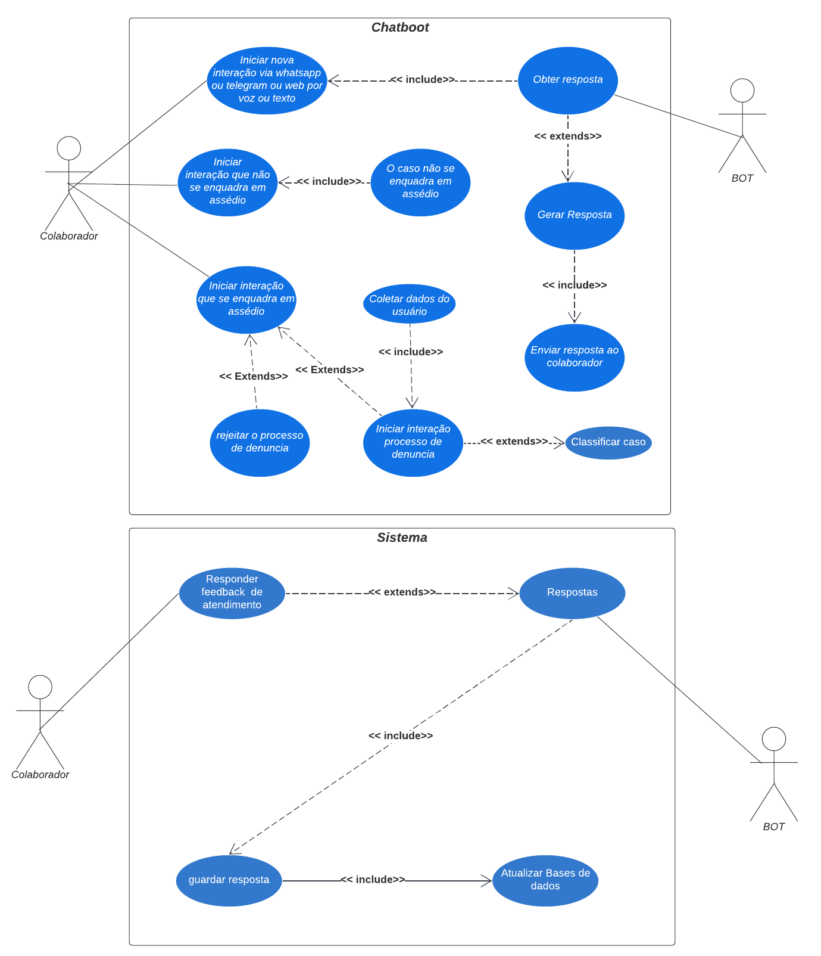

* **Experiência e Interface de Usuário (UX/UI)**
  + **Descrição geral**
    - Objetivo:Proporcionar uma experiência de usuário intuitiva e eficiente através de interfaces de chat no WhatsApp e Telegram. O foco é criar uma interface que permita aos usuários obter informações sobre assédio e discriminação no ambiente de trabalho de maneira simples e acessível.
    - Plataformas: WhatsApp e Telegram serão as principais interfaces de interação. Isso garante que os usuários possam acessar o chatbot através de aplicativos que já utilizam no dia a dia, eliminando a necessidade de novas instalações ou aprendizado de novas interfaces.
    - Componentes principais: A experiência do usuário é central, com ênfase em fluxos de conversação, acessibilidade, e a capacidade de fornecer respostas claras e contextualmente relevantes.
  + **Metodologia utilizada**

A principal metodologia de design que utilizamos foi a ***Design Thinking.*** Essa metodologia é uma abordagem centrada no ser humano para a inovação que integra as necessidades das pessoas, as possibilidades da tecnologia e os requisitos para o sucesso dos negócios. Ele envolve cinco etapas principais: **empatia**, definição, ideação, prototipação e testes.

Por que o Design Thinking é interessante e importante para o contexto do projeto?

Essa metodologia nos permite ter uma compreensão profunda das experiências e necessidades das vítimas de assédio, colocando-as no centro do processo de desenvolvimento. Essa abordagem ajuda a identificar e definir claramente problemas específicos, como o medo de represálias e a dificuldade em encontrar informações confiáveis. Promovendo o brainstorming colaborativo, conseguimos gerar soluções inovadoras e eficazes. Além disso, o Design Thinking permite criar e testar protótipos rapidamente com usuários reais, iterando com base no feedback recebido, o que garante que as soluções propostas sejam validadas antes da implementação completa. A abordagem iterativa assegura que o chatbot possa ser continuamente melhorado, mantendo-se relevante e eficaz através do feedback constante dos usuários.

* + **Aspectos Funcionais**
    - **Experiência do Usuário (UX)**

Nosso chatbot foi projetado para oferecer uma experiência de usuário intuitiva e empática utilizando *Design Thinking*. A interface de chat proporciona uma comunicação natural e fluida, utilizando perguntas inteligentes para guiar a conversa e garantir que as informações fornecidas sejam relevantes e úteis. A personalização das respostas com base no contexto e no histórico da conversa assegura uma interação mais significativa e eficaz, abordando diretamente as necessidades e preocupações dos usuários. Além disso, o feedback contínuo coletado durante as interações permite ajustes rápidos e melhorias constantes, garantindo que o chatbot evolua de acordo com as expectativas e experiências dos usuários.

* + - **Interface do Usuário (UI)**

A interface do nosso chatbot é baseada nas plataformas de mensagens amplamente utilizadas, como WhatsApp e Telegram. Essas plataformas foram escolhidas por sua familiaridade e acessibilidade universal. O uso dessas interfaces garante que os usuários não precisem aprender a utilizar uma nova ferramenta, pois já estão confortáveis com a navegação e as funcionalidades dessas plataformas de mensagens. A simplicidade e a eficiência do WhatsApp e Telegram permitem que o foco esteja na qualidade das respostas e na experiência de suporte ao usuário, sem distrações ou complicações técnicas. Isso facilita o acesso à informação e orientação sobre assédio e discriminação no ambiente de trabalho de forma rápida e eficaz, utilizando apenas um celular ou computador com essas aplicações instaladas.

* + - **Interações de Chat**

Em nosso chatbot, utilizamos um modelo de linguagem generativa avançado para fornecer respostas inteligentes e contextualmente relevantes. Isso elimina a necessidade de respostas automáticas pré-programadas, permitindo que o chatbot compreenda e responda a perguntas de maneira natural e adaptada ao contexto da conversa, mantendo o foco em temas de assédio e discriminação no trabalho.

Em vez de menus e opções tradicionais, o chatbot faz uso de perguntas inteligentes para guiar a conversa e entender melhor as necessidades do usuário. Essas perguntas ajudam a direcionar a conversa de maneira eficiente, garantindo que as informações fornecidas sejam relevantes e úteis.

O chatbot adapta suas respostas com base no contexto da conversa e no histórico do usuário, proporcionando uma experiência altamente personalizada. Isso significa que as respostas não são apenas pertinentes, mas também sensíveis às nuances das questões individuais de cada usuário.

O chatbot pode ser acessado facilmente a partir de qualquer dispositivo que suporte WhatsApp ou Telegram, garantindo uma ampla compatibilidade e acessibilidade. Isso significa que qualquer pessoa com um celular ou computador conectado a essas plataformas pode utilizar o chatbot de forma conveniente e eficaz.

* + **Aspectos Não Funcionais**
    - **Acessibilidade**

1. Inclusão Digital: A interface de chat é acessível para todos os trabalhadores e níveis de alfabetização digital, utilizando linguagem simples e evitando jargões técnicos.
2. Compatibilidade: O chatbot deve funcionar em qualquer dispositivo que suporte WhatsApp ou Telegram, garantindo acesso fácil e universal.
   * + **Usabilidade**
3. Testes de Usabilidade: Realização contínua de testes com diversos usuários para identificar e resolver problemas de usabilidade, incluindo testes A/B para comparar diferentes abordagens.
4. Feedback Contínuo: Implementação de mecanismos para coleta de feedback diretamente nas interações de chat, permitindo ajustes rápidos e melhorias contínuas.
   * + **Segurança**
5. Autorização: Implementação de controles de acesso para diferentes níveis de usuário, assegurando que informações sensíveis sejam acessíveis apenas por aqueles com permissão adequada.
   * + **Proteção de dados**
6. Confidencialidade: Garantia de que todas as conversas e dados dos usuários são mantidos privados e seguros, com criptografia de ponta a ponta.
7. Conformidade com Regulamentos: Adesão a regulamentos de proteção de dados, como a LGPD, para garantir que a privacidade dos usuários seja respeitada e protegida.
   * **Ferramentas e Tecnologias**
     + WhatsApp Business API e Telegram Bot API: Ferramentas principais para a integração do chatbot com as plataformas de mensagens. Estas APIs permitem a implementação de funcionalidades como envio de mensagens automáticas, botões de resposta rápida e muito mais.
     + LLM generativo como o *core* do projeto
     + Lucidcharts: Utilizadas para mapear os fluxos de conversação e construir casos de uso.
     + Questionários do Google Forms para coletar feedback dos usuários. Essa plataforma fornece insights valiosos para melhorar a experiência do usuário.

* **Dados**
  + **Objetivo:** O mapeamento de dados nesse projeto refere-se à parte de alimentação de contexto do chatbot, para melhoria da qualidade das respostas fornecidas. O propósito do chatbot é que seja um meio confidencial e seguro, coletando o mínimo de informações possíveis. Por esse motivo, a coleta é feita apenas com as bases de dados já públicas, como a do TST, além de utilização de técnicas de scrapping em fontes confiáveis.
  + **Fontes de Dados:**
    - **Base do TST:** A base de processos transitados e julgados do TST possui informações públicas e extremamente relevantes para o contexto de assédio e discriminação dentro das organizações
    - **Fontes científicas:** Muitas fontes científicas possuem bastante informações relevantes sobre o tema. Dessa forma, a ideia é utilizar técnicas de scraping para alimentar a base de contexto com esses dados.
    - **Órgãos públicos:** Diversos órgãos públicos, como o MPF, STJ e TST divulgam materiais pertinentes ao tema de assédio e discriminação no ambiente de trabalho. Tendo em vista que são materiais muito confiáveis, também serão utilizados para alimentar a base de contexto.
  + **Modelo de Dados**
  + **Modelo de Dados**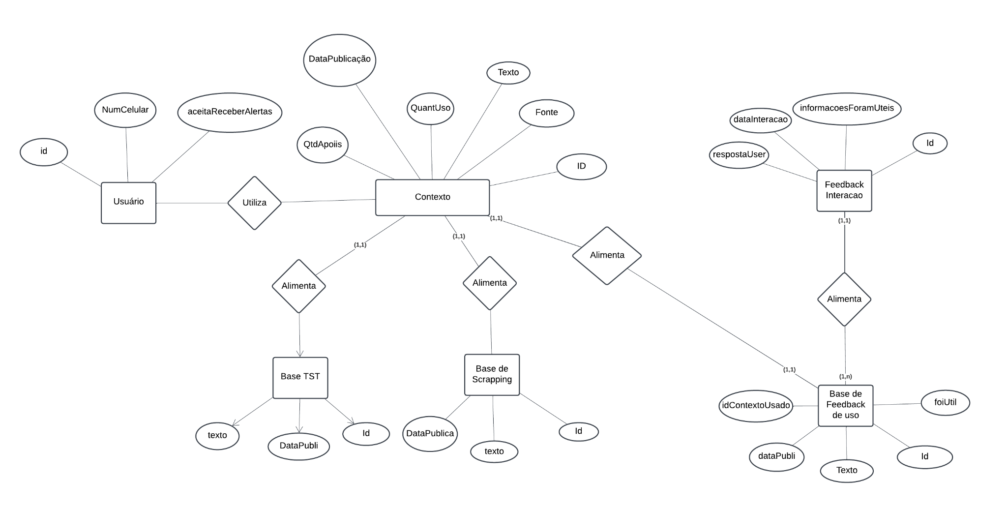

* + **Armazenamento de Dados:** A extração dos dados das fontes utilizadas deve ser seguida por um processo de armazenamento utilizando as tecnologias abaixo.
    - **ElasticSearch**
    - **PostgreSQL**
  + **Fluxo de Dados:**
    - **Extração:** Serão utilizadas técnicas de scraping para extrair informações relevantes sobre assédio e discriminação no ambiente organizacional das fontes mencionadas. Posteriormente, a extração desses dados relevantes passa por um processo mais refinado de análise, podendo envolver até mesmo interação humana para conferência das informações. Somente quando essas informações estão validadas é que elas passam para a base principal de contexto
    - **Transformação:** Como as informações buscadas não são tabuladas em um formato de fácil acesso, se faz necessário a conversão e escape do texto recuperado para os formatos aceitos pelas tecnologias escolhidas para armazenamento. Essa transformação pode ser feita por um algoritmo utilizado após o scraping das informações
    - **Carregamento:** A base de contexto é a única que será acessível pelo modelo com o objetivo de fornecer melhores respostas. Sendo assim, o carregamento será feito a cada interação com base na análise de semelhança das palavras e técnicas de aproximação de documentos, apoiando o chatbot na resposta baseando-se nos registros selecionados
* **Proteção de dados**
  + **Segurança de Dados:**
    - **Cliente:** Do lado do cliente que está interagindo com o chatbot, a conversa será acessível apenas pelo número registrado, de acordo com a ferramenta utilizada. A segurança será garantida pela plataforma em questão, como por exemplo o Telegram ou o Whatsapp, que utilizam autenticação de 2 fatores para impedir que pessoas não autorizadas acessem uma conta sem ter o número. Se tratando da interface web, a ideia é que seja feita uma autenticação segura utilizando JWT e enviando as informações em cookies httpOnly, evitando assim riscos no caso de roubo de informações.
    - **Servidor:** O acesso dos dados no servidor é feito apenas pela própria ferramenta e pelos validadores de informações. A maior parte dessas informações é pública, e já está disponível na WEB para todos acessarem. Tendo isso em mente, o objetivo é mitigar os riscos de se conhecer a estrutura de dados interna. Portanto, as APIs que irão fornecer os dados do contexto deverão ser protegidas utilizando a mesma estratégia de JWT sendo enviados por cookies httpOnly.
  + **Políticas de retenção e backup:** Tendo em vista que o objetivo é guardar o mínimo de informações possível do usuário, a política de backup será aplicada apenas para garantir a disponibilidade do contexto ao chatbot. Por se tratar de uma base essencial para o funcionamento da operação, optamos por um backup realizado diariamente. Além disso, a utilização das técnicas de scraping faz com que a base sempre retenha os dados mais relevantes para o contexto, devidamente atualizados
  + **Compliance e Governança:** As informações utilizadas pelo chatbot são de domínio público, e já estão todas disponíveis para utilização. Dessa forma, o chatbot não tratará dados sensíveis no fluxo de conversação. O mais próximo que se chega de tratar dados de um usuário é o número de telefone para que o chat saiba para quais números serão enviados os comunicados pró-ativos e também no feedback que o usuário poderá informar o que achou da interação que teve com o serviço. Esses dados serão todos tratados de acordo com as regulamentações vigentes, sendo acessíveis somente para o funcionamento operacional da solução e podendo esses acessos serem revogados a qualquer momento pela solicitação do titular (Lei nº 13.709, de 14 de agosto de 2018)
* **Segurança**
  + **Objetivo:** Garantir que o acesso à certa instância de execução do chatbot seja acessível somente pelo usuário que iniciou a interação, isso se torna mais latente na interface web onde é possível fazer acesso indevido com acesso às credenciais, neste caso é o ideal é incentivar ativação de fator duplo de autenticação no Google Account e GOV.Br
  + **Controle de Acesso:** O controle de acesso será feito pelas plataformas integradas. No caso da integração com o Whatsapp e Telegram, o acesso será realizado utilizando a conta já existente do usuário, protegido pelas camadas desses mesmos aplicativos
  + **Segurança de Aplicações:** Conforme descrito anteriormente, a ideia é utilizar como complemento à aplicação as camadas de segurança das ferramentas de integração, como por exemplo o uso de autenticação multifator. Para além disso, as APIs que o chat for consultar estarão protegidas pelas camadas descrita no tópico *Proteção de Dados*
* **Qualidade**
  + **Confidencialidade e Anonimato**
    - O chatbot deve permitir que os usuários façam denúncias de forma anônima e confidencial, protegendo e preservando sua identidade
  + **Acessibilidade e facilidade de uso**
    - O chatbot deve ser intuitivo e fácil de usar, independentemente do nível de habilidade tecnológica do usuário.
    - Oferecer suporte em vários idiomas, quando necessário
  + **Respostas rápidas e sucinta**
    - O chatbot deve fornecer respostas rápidas e precisas às denúncias.
  + **Feedback e Acompanhamento**
    - manter os usuários atualizados sobre os andamentos das denúncias
    - garantir que as medidas corretivas sejam tomadas após a investigação**.**
* **Infraestrutura de Comunicação e Computacional**

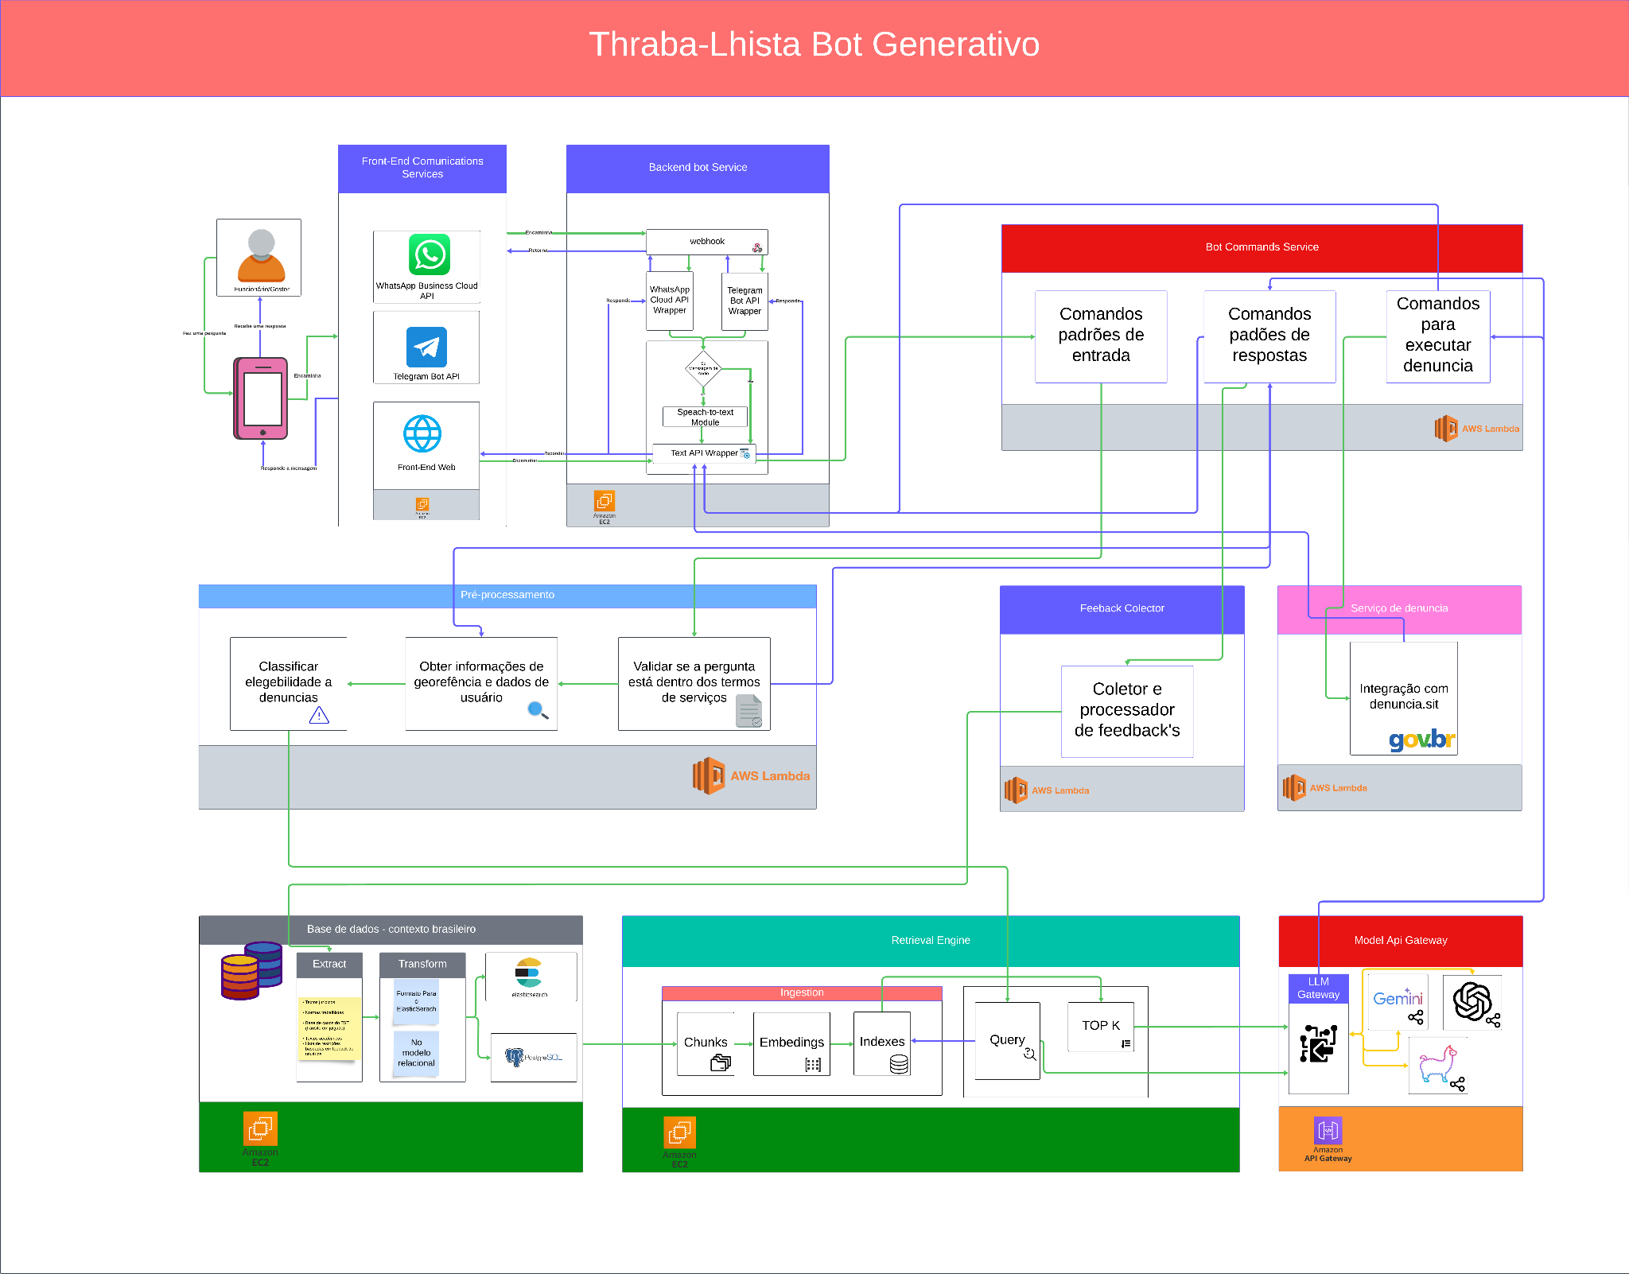

* **Prova de Conceito (Protótipo de alta fidelidade)**

**A prova de conceita foi feita na plataforma Telegram e pode ser testada pelo seguinte link :** [**https://t.me/Traba_Lhistabot**](https://t.me/Traba_Lhistabot)